UNIVERSIDADE FEDERAL DE UBERLÂNDIA



INSTITUTO DE CIÊNCIAS BIOMÉDICAS

GRADUAÇÃO EM BIOMEDICINA

ANNA LUISA GONÇALVES CARVALHO

**EFEITOS DA ADIÇÃO DA FRAÇÃO PEPTÍDICA PROVENIENTE DA FERMENTAÇÃO DE KEFIR NO MEIO DE MATURAÇÃO *IN VITRO* DE OVÓCITOS BOVINOS**

UBERLÂNDIA

2022

UNIVERSIDADE FEDERAL DE UBERLÂNDIA

INSTITUTO DE CIÊNCIAS BIOMÉDICAS

GRADUAÇÃO EM BIOMEDICINA

**EFEITOS DA ADIÇÃO DA FRAÇÃO PEPTÍDICA PROVENIENTE DA FERMENTAÇÃO DE KEFIR NO MEIO DE MATURAÇÃO *IN VITRO* DE OVÓCITOS BOVINOS**

Pesquisa monográfica apresentada como trabalho de conclusão de curso, requisito para obtenção do título de Bacharel em Biomedicina, na Universidade Federal de Uberlândia

Orientador: Prof. Dr Marcelo Emílio Belettti

Co-orientador: Me. Luisa Miglio

Uberlândia

Agosto, 2022

**EFEITOS DA ADIÇÃO DA FRAÇÃO PEPTÍDICA PROVENIENTE DA FERMENTAÇÃO DE KEFIR NO MEIO DE MATURAÇÃO *IN VITRO* DE OVÓCITOS BOVINOS**

Pesquisa monográfica apresentada como trabalho de conclusão de curso, requisito para obtenção do título de Bacharel em Biomedicina, na Universidade Federal de Uberlândia.

Uberlândia, 12 de agosto de 2022.

Banca examinadora formada por:

Prof. Dr. Marcelo Emílio Beletti

Me. Marcos Paulo Oliveira Almeida

Me. Serena Mares Malta

**AGRADECIMENTOS**

*Agradeço primeiramente a Deus, por sempre iluminar meu caminho e ideias e por ter planos maiores e melhores para mim.*

*Agradeço aos meus pais, irmã, cunhado e sobrinhos por nunca desistirem de mim e me incentivarem a seguir meus sonhos, com muito amor e compreensão.*

*Agradeço a minha coorientadora Luisa por todo ensinamento, apoio e paciência ao longo dessa jornada de pesquisa.*

*Agradeço ao meu orientador Marcelo Beletti por me dar um voto de confiança ao me permitir fazer parte do laboratório de biologia da reprodução, possibilitando que eu me apaixonasse pela área.*

*Agradeço a toda a equipe do laboratório, sem os quais não seria possível realizar essa pesquisa.*

*Agradeço, por fim, aos meus amigos Mikaela, Giovanna, Higor, Mônica, Nathália, Isadora, Hudson, Henrique e Daniela pela amizade de todos esses anos e por todo o incentivo que me permitiu acreditar em mim mesma e em minha capacidade.*

**LISTA DE ABREVIATURAS** **E SIGLAS**

|  |  |
| --- | --- |
| BSA  CAT  CEUA  CIV | *Bovine Serum Albumin*  Catalase  Comitê de Ética no Uso de Animais  Cultivo *in vitro* de embriões |
| ERO’s | Espécies reativas de oxigênio |
| FIV | Fertilização *in vitro* de embriões |
| GPX  GVBD | Glutationa Peroxidase  *Vesicle germinal break down* |
| MAPK | MAP quinase |
| m-RNA | RNA mensageiro |
| PIVE | Produção *in vitro* de embriões |
| SFB | Soro fetal bovino |
| SOD | Superóxido dismutase |
| SOF | *Synthetic Oviductal Fluid* |

**LISTA DE FIGURAS**

**FIGURA 1 –** Representação da estrutura de um ovócito de grau I, com mais de uma camada de células de *cumulus* compacta.

**FIGURA 2 –** Representação da estrutura de um ovócito de grau III, com a ausência de células do *cumulus* em volta do ovócito.

**FIGURA 3 –** Média e desvio padrão da taxa de clivagem em cada tratamento.

**FIGURA 4 –** Média e desvio padrão da taxa de blastocisto em cada tratamento.

SUMÁRIO

RESUMO 9

ABSTRACT 10

1. INTRODUÇÃO 10

2. REVISÃO BIBLIOGRÁFICA 11

**2.1. Produção *in vitro* de embriões e aplicabilidades 11**

**2.1.1. Coleta e seleção ovocitária 11**

**2.1.2. Maturação *in vitro*............................................................................................12**

**2.1.3. Fertilização *in vitro*..........................................................................................12**

**2.1.4. Cultivo *in vitro*..................................................................................................12**

**2.1.5.   Aplicabilidades..................................................................................................13**

**2.2. Fatores que afetam a PIVE 13**

**2.3. Antioxidantes na PIVE 14**

**2.4. Kefir 14**

3. OBJETIVOS 15

**3.1. Objetivo Geral 15**

**3.2. Objetivos Específicos 15**

4. METODOLOGIA 15

**4.1. Obtenção da fração peptídica proveniente da fermentação do kefir 15**

**4.2. Diluição da fração peptídica do kefir 15**

**4.3. Produção *in vitro* de embriões (PIVE) 16**

**4.4. Análise estatística 17**

5. RESULTADOS 18

**5.1. Taxa de clivagem 18**

**5.2. Taxa de blastocistos 19**

6. DISCUSSÃO 20

7. CONCLUSÃO 21

8. REFERÊNCIAS 21

# RESUMO

A produção *in vitro* de embriões (PIVE) é uma biotécnica utilizada, principalmente, com o intuito de obtenção de embriões, em um ambiente fora do sistema biológico da fêmea. Apesar de sua utilização em escala mundial, a taxa de insucesso ainda é grande quando comparada à produção *in vivo*, devido, primordialmente, à formação de espécies reativas de oxigênio e ao estresse oxidativo ocasionado por estas, nas etapas da produção *in vitro* de embriões. Desse modo, diversos antioxidantes têm sido estudados a fim de minimizar as espécies reativas de oxigênio (ERO’s), durante o processo de produção embrionária. Assim, o objetivo deste estudo foi avaliar os efeitos da suplementação da fração peptídica obtida a partir da fermentação do kefir, no meio de maturação *in vitro* de ovócitos bovinos. Os ovócitos foram, então, maturados em meio TCM-199+ (controle) ou suplementados com kefir nas concentrações de 125 ng/mL, 250 ng/mL, 500 ng/mL, 1000 ng/mL, 2000 ng/mL e 4000 ng/mL Posteriormente, os ovócitos foram fertilizados (FIV) e cultivados (CIV), no qual foi realizada contagem de clivagem e de formação final de blastocistos. Após análise estatística, não foi observada diferença significativa entre o grupo controle e grupos contendo as diferentes concentrações de peptídeos do kefir (P>0,05). Em suma, a adição de kefir ao meio de MIV, não causou melhoras significativas na taxa de clivagem e produção de blastocistos bovinos.

**Palavras-chave:** kefir; antioxidante; meio de maturação de ovócitos; produção *in vitro* de embriões.

# ABSTRACT

*In vitro* embryo production (IVP) is a biotechnique used mainly in order to obtain embryos, in an environment outside of female. Although of worldwide scale use, the rate failure is still high when compared to *in vivo* production, due to the excessive production of reactive oxygen species (ROS) and oxidative stress caused on IVP. Thus, many antioxidants have been studied to minimize ROS during the embryo production process. Therefore, the present study aimed to evaluate the effect of the addition of peptides obtained from fermentation of kefir, in bovine *in vitro* maturation oocytes. The oocytes were matured in TCM-199+ (control treatment) or supplemented with kefir at the concentrations of 125 ng/mL, 250 ng/mL, 500 ng/mL, 1000 ng/mL, 2000 ng/mL and 4000 ng/mL. Subsequently, the oocytes were submitted to *in vitro* fertilization (IVF) and embryo culture, then cleavage and final blastocysts formation were counted. After statistical analysis, no significant difference was observed between the control group and groups of the different concentrations of kefir peptides (P>0,05). In summary, the addition of kefir to the IVM medium did not cause significant improvements in the cleavage rate and production of bovine blastocysts.

**Key words:** kefir; antioxidants; *in vitro* oocytes maturation; *in vitro* production embryos.

# INTRODUÇÃO

A produção *in vitro* de embriões (PIVE), consiste em uma biotecnologia com a finalidade de gerar um zigoto, através da interação entre o ovócito e o espermatozoide capacitado, em um ambiente fechado e controlado, fora do sistema biológico da fêmea (MELLO, *et al.*, 2016). Historicamente, o processo de fecundação em si, só pôde ser acompanhado, de fato, em meados do século XIX, através da observação da reprodução de estrelas do mar, devido ao fato de essa fecundação ocorrer externamente ao corpo da fêmea, dessa forma, o ovócito do animal é fecundado e o embrião é formado. Já em mamíferos, apesar de ser amplamente estudada, a técnica só foi utilizada em 1959, a partir da fecundação de um ovócito de uma coelha, *in vitro* (CHANG, 1959).

Hodiernamente, a PIVE passa por uma melhoria significativa e, consequentemente, tem apresentado um aumento nas taxas de concepção embrionária, quando comparado à produção *in v*ivo de embriões (VIANA, 2018). No entanto, apenas cerca de 40 a 50% dos ovócitos selecionados, atingem o estágio de blastocisto (SPRÍCIGO, *et al.*, 2015).Sabe-se que, diversos são os fatores que influenciam na produtividade e eficiência da PIVE. Entre esses fatores, estão a pré-seleção de ovócitos considerados qualificados, o fornecimento de nutrientes nos meios de maturação, fertilização e de cultivo. Além disso, o aumento da geração de ERO’s interfere, diretamente, na elevação do estresse oxidativo citoplasmático e, consequentemente, resulta em morte celular. Os principais eventos relacionados a esse acréscimo de ERO’s são a exposição a fatores ambientais, como a luminosidade e pH, além da concentração de oxigênio no ambiente de cultivo, como na incubadora, por exemplo (CARNEIRO, *et al.,* 2019). Nesse ínterim, diversas substâncias antioxidantes têm sido estudadas a fim de auxiliar na minimização dos efeitos dos fatores influentes na produtividade da PIVE, como na diminuição de ERO’s.

O kefir é uma bebida láctea fermentada, produzida a partir dos grãos de kefir, originado em Caucasus e Europa oriental. O elemento é obtido a partir da conjuntura de diversos microrganismos, como leveduras, fungos miceliais e bactérias ácido láticas e ácido acéticas (FARAG, *et al.,* 2020; HAMIDA, *et al.,* 2021). A bebida é originalmente conhecida como um probiótico, que auxilia o sistema imunológico na supressão de infecções, comprovado em células cancerígenas, além de seu reconhecido potencial antioxidante (ZHINA, *et al*., 2015; TON, *et al*., 2020).

Sendo assim, o kefir surge como uma opção viável para auxilar na redução de ERO’s produzidas durante a PIVE. No entanto, não são encontrados na literatura trabalhos sobre a ação antioxidante do kefir na PIVE. Desse modo, esse estudo mostra-se importante, a fim de promover uma análise sobre os efeitos do kefir na maturação *in vitro* (MIV), através da observação dos percentuais de clivagem e de produção de blastocistos.

# REVISÃO BIBLIOGRÁFICA

## **Produção *in vitro* de embriões e aplicabilidades**

 A produção *in vitro* de embriões conta, sobretudo, com quatro etapas principais, sendo elas a coleta e seleção dos ovócitos, maturação *in vitro*, fertilização *in vitro* (FIV) e o cultivo *in vitro* (CIV) (DOS SANTOS, *et al.*, 2019).

### **Coleta e seleção ovocitária**

## A coleta dos ovócitos pode ser realizada de várias formas. Entre estas, os ovócitos podem ser doados de fêmeas vivas, por meio de laparoscopia ou aspiração folicular transvaginal. Há, ainda, a possibilidade de coleta de ovários em abatedouros e obtenção dos ovócitos por meio de fatiamento de ovários ou aspiração folicular por meio de seringa. Estes são, então, selecionados de acordo com graus de qualidade, sendo o grau I de melhor qualidade, com muitas células do cumulus; e o grau III, o de pior qualidade, com baixa quantidade de cumulus, como representados, respectivamente, em figura 1 e 2 (MARIANO, *et al.,* 2015).

Figura 1. Ovócitos bovinos de grau I

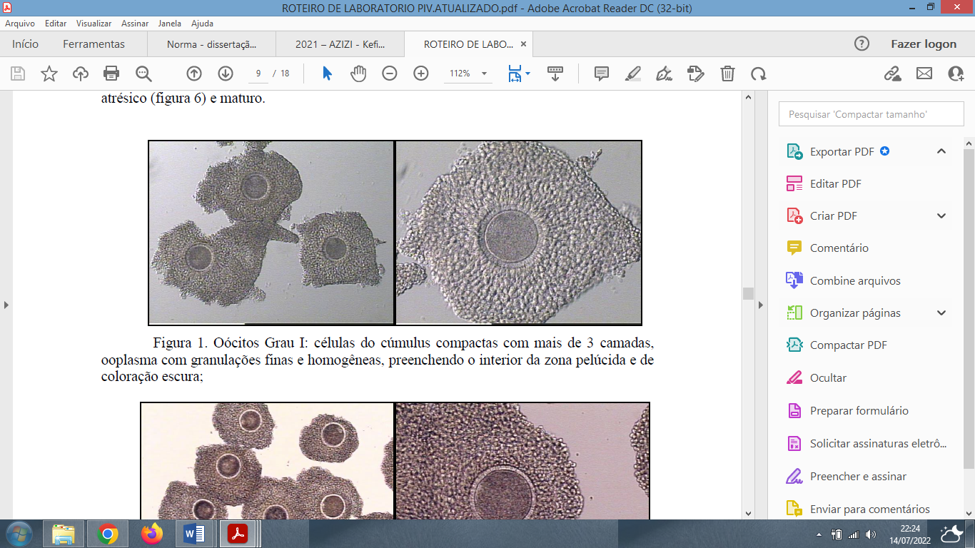

**Fonte: Beletti, 2017.**

**Figura 2. Óvócitos bovinos de grau III**

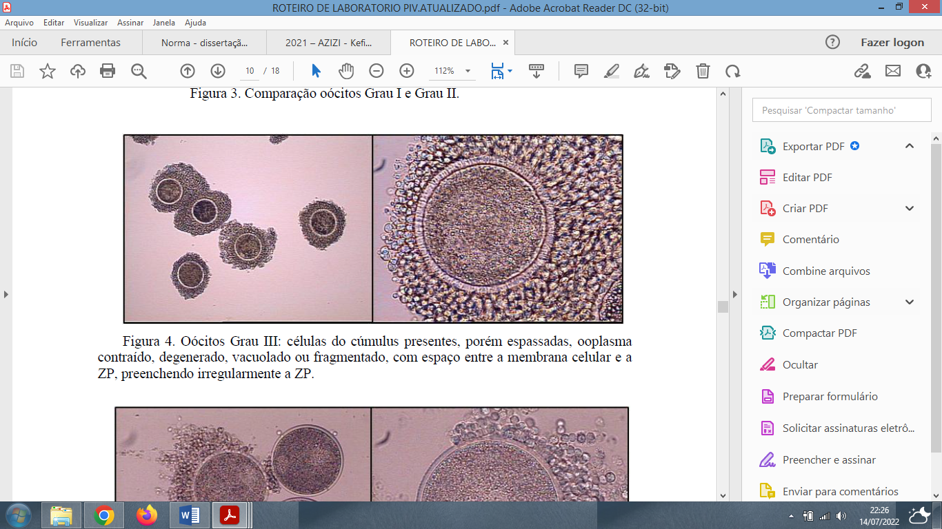

**Fonte: Beletti, 2017.**

* + 1. **Maturação *in vitro***

Nesta etapa, os ovócitos sofrem várias modificações citoplasmáticas, nucleares e moleculares a fim de se tornarem aptos para que ocorra a fecundação. A maior parte dos protocolos sugere a utilização do meio TCM-199+, com suplementação de soro fetal bovino (SFB), gonadotrofinas, piruvato, antibióticos, entre outros (GOTTARDI, *et al.,* 2009). A maturação ocorre, então, entre 18 e 24 horas, em ambiente com umidade e temperatura controladas (MEINECKE, *et al.,* 2001).

Nesse estágio, acontece o rompimento da vesícula germinativa (GVBD), desaparecimento do nucléolo, formação do primeiro corpúsculo polar e do ovócito secundário, até a formação do segundo fuso meiótico, que é interrompido na metáfase da meiose II, até a fecundação (FAN, e*t al.,* 2019). Ademais, transcorrem diversas mudanças citoplasmáticas, dentre elas a síntese de algumas proteínas, como as do complexo MPF, que é fator promotor da maturação e da via MAPK, que são as proteínas quinase ativadas por mitógenos, a redistribuição de organelas, armazenamento de RNAs mensageiros (mRNA), proteínas e fatores de transcrição, além de alterações na liberação de cálcio. Assim, observa-se muitos fatores condicionantes para a aptidão do ovócito ao processo de fecundação (SUN, e*t al.,* 2021).

* + 1. **Fertilização *in vitro***

Na fertilização *in vitro*, os ovócitos serão fecundados por espermatozoides previamente selecionados e capacitados, em um ambiente controlado. Os espermatozoides, geralmente, advêm de sêmen congelado e é separado, principalmente, pelo gradiente de Percoll, que permite a contagem da fração viva dos espermatozoides depois de descongelados. A fim de promover um ambiente adequado para a fecundação, o TALP-fert é um dos meios mais apropriados para a capacitação espermática, devido à presença da heparina em sua constituição. Este processo demanda entre 18 e 22 horas até a formação do zigoto (MELLO, *et al.,* 2016).

* + 1. **Cultivo *in vitro***

O CIV abrange a evolução do zigoto até o estágio de blastocisto, variando de sete a nove dias, período em que ocorre, por exemplo, a compactação dos blastômeros e a formação da blastocele. Em até 24 horas pós FIV, os zigotos são desnudados e transferidos para o meio de culto. Durante essa etapa também são comumente utilizados meios que visam melhorar o resultado final da PIVE, como o meio SOF, semelhante ao fluido presente nos ovários bovinos (HOLM, *et al.,* 1999; GONÇALVES, *et al.,* 2007).

* + 1. **Aplicabilidades**

# A PIVE possui diversas aplicabilidades, entre as principais estão a produção de embriões viáveis de várias espécies, incluindo portadoras de patologias reprodutivas, melhoramento genético, tanto na qualidade, quanto na quantidade do produto final, além da possibilidade de criação de um banco de germoplasma, visando à conservação do material genético animal (HASLER, 2014; BARUSELLI, *et al.*, 2019).

## **Fatores que afetam a PIVE**

A eficiência dessa biotecnologia está relacionada a diversos fatores, dentre eles a seleção de ovócitos qualificados, o fornecimento de nutrientes pelo meio de maturação e a capacitação espermática (CARNEIRO, *et al.,* 2019).

Antes da seleção dos ovócitos e durante a maturação *in vitro*,diversos fatores ocasionam o aumento de ERO’s, culminando em um crescente estresse oxidativo celular, podendo levar a célula ao desequilíbrio e/ou até provocar a morte celular (SANTOS, *et al*., 2019). Dentre estes principais eventos estão às circunstâncias em que a fêmea estava inserida pré-coleta, desequilíbrio da homeostase corporal e hormonal, concentração de oxigênio no ambiente de cultivo, exposição dos ovócitos à luminosidade na MIV, insuficiência de antioxidantes endógenos de defesa, dentre outros. Nesse ínterim, diversos estudos são realizados com o intuito de aprimorar a qualidade dos embriões, obtidos a partir da PIVE, como através da adição de antioxidantes ao meio de maturação *in vitro* (HALLIWELL, *et al.,* 2014; SOVERNIGO, *et al*., 2017).

## 

## **Antioxidantes na PIVE**

## Os agentes antioxidantes são substâncias que inibem ou retardam a oxidação de um substrato, causada por radicais livres presentes nas células (SIES, *et al.,* 1995). Estes agentes podem ser enzimáticos ou não enzimáticos. O primeiro utiliza o sistema de defesa enzimático, incluindo a superóxido dismutase (SOD), catalase (CAT) e a glutationa peroxidase (GPX), como técnica para controlar ou impedir a formação de espécies reativas de oxigênio (SÁ, *et al.,* 2020). Já os compostos antioxidantes não enzimáticos, são, em sua maioria, exógenos, como, por exemplo, a glutationa, o ácido ascórbico e a alfa-tocoferol (HALLIWELL, GUTTERIDGE, 1989). Nesse ínterim, muitos estudos têm verificado a eficácia da utilização de antioxidantes naturais nas etapas da PIVE.

## **Kefir**

O kefir é uma bebida fermentada, produzida a partir da fermentação dos grãos de kefir, que são compostos por exopolissacarídeos e proteínas, nas quais coexistem diversos microrganismos em simbiose, como bactérias ácido láticas, ácido acéticas e leveduras. As bactérias e leveduras mais recorrentes na composição do kefir são a *Lactobacillus kefiranofaciens*, *Lacticaseibacillus paracasei*, *Lactiplantibacillus plantarum*, *Lactobacillus acidophilus* e *Lactobacillus delbrueckii*, *Saccharomyces cerevisiae*, *S. unisporus*, *Candida kefyr* e *Kluyveromyces marxianus* (PRADO, *et al.,* 2015).

A diversidade microbiológica do composto contribui para as diversas características físico-químicas e propriedades biológicas deste. A bebida é originalmente conhecida como um simbiótico (LOPITZ-OTSOA, *et al.,* 2006), que auxilia o sistema imunológico na supressão de infecções, comprovado em células cancerígenas. Além disso, o kefir possui muitas propriedades indicativas de ações anti-hipertensiva (BRASIL, *et al.,* 2018; EBNER, *et al.,* 2015), anti-inflamatória (CARASI, *et al.,* 2015) e antioxidante (RADHOUANI, *et al.,* 2018; GHONEUM, *et al.,* 2020), devido, principalmente, à presença de isoflavonoides e vitamina E em sua estrutura (ZHINA, *et al*., 2015).

Dessa forma, com todas as características supracitadas, pressupõe-se a eficácia da adição dessa substância no suporte e melhoramento de ovócitos bovinos e, consequentemente, de embriões, em meio de maturação *in vitro*.

# OBJETIVOS

## **Objetivo Geral**

Analisar os efeitos da suplementação da fração peptídica de kefir ao meio de maturação *in vitro* de ovócitos bovinos na produção *in vitro* de embriões bovinos.

## **Objetivos Específicos**

* + 1. Avaliar o efeito da suplementação do meio de maturação *in vitro* de ovócitos com fração peptídica de kefir sobre a taxa de clivagem na produção *in vitro* de embriões bovinos, nas concentrações de 125 ng/mL, 250 ng/mL, 500 ng/mL, 1000 ng/mL, 2000 ng/mL e 4000 ng/mL.
    2. Avaliar o efeito da suplementação do meio de maturação *in vitro* de ovócitos com fração peptídica de kefir sobre a taxa de blastocisto na produção *in vitro* de embriões bovinos, nas concentrações de 125 ng/mL, 250 ng/mL, 500 ng/mL, 1000 ng/mL, 2000 ng/mL e 4000 ng/mL.

# METODOLOGIA

## **Obtenção da fração peptídica proveniente da fermentação do kefir**

A fermentação do kefir foi realizada de acordo com o proposto por Batista, *et al* (2021). Resumidamente, Grãos de kefir doados da região de Uberlândia, Brasil, foram fermentados com leite de vaca pasteurizado 4% m/v, por 24 h, em temperatura ambiente. Ao término do período de fermentação, o conteúdo foi filtrado primeiramente em papel filtro. A fração solúvel foi novamente filtrada em membrana de 0,44µm e 0,22µm e a fração peptídica foi, então, obtida após a filtragem em Amicon (porção < 10kDa).

## **Diluição da fração peptídica do kefir**

* + 1. A fração peptídica do kefir foi diluída, em meio de maturação TCM-199+, de forma seriada em seis concentrações, em microtubos de 2 mL, e um microtubo controle contendo apenas meio de maturação. Sendo as seguintes concentrações: 125 ng/mL, 250 ng/mL, 500 ng/mL, 1000 ng/mL, 2000 ng/mL e 4000 ng/mL.

## **Produção *in vitro* de embriões**

Foram realizadas seis rotinas de PIVE, com gotas contendo as diferentes concentrações de fração peptídica de kefir.

**Comitê de Ética na Utilização de Animais (CEUA)**

Este trabalho utilizou somente peças obtidas em frigoríficos e, portanto, não precisou da aprovação do Comitê de Ética na Utilização de Animais, de acordo com o CEUA-UFU.

* + 1. **Obtenção dos ovócitos**

Os ovócitos foram obtidos a partir de aspiração folicular ovariana de ovários coletados de vacas abatidas em abatedouros comerciais locais e transportados em garrafa térmica, até o Laboratório de Biologia da Reprodução, da Universidade Federal de Uberlândia. A técnica de aspiração folicular ovariana foi realizada com o auxílio de seringa de 10mL e agulha 18G e o líquido obtido foi colocado em tubos de 50mL, onde ocorreu a sedimentação, por aproximadamente 10 minutos e em banho maria a 37ºC. O sedimento foi, então, transferido para placas de Petri, onde foi realizado o rastreio e seleção de ovócitos de grau I e grau II, através de um estereomicroscópio.

* + 1. **Maturação *in vitro***

Os ovócitos selecionados foram lavados duas vezes em meio TCM-199+ HEPES (0,2mM piruvato sódico, 10mM HEPES ácido, 10mM HEPES sódico, 5mM bicarbonato de sódio, 83µg/mL de amicacina, 1µg/mL FSH, 5µg/mL LH, suplementado com 10% de soro fetal bovino) e uma vez em meio de maturação TCM-199+ com bicabornato (0,2mM piruvato sódico, 26mM bicabornato de sódio, 83µg/mL de amicacina, 1µg/mL FSH, 5µg/mL LH, suplementado com 10% de soro fetal bovino). Foram colocados de 15 a 20 ovócitos em criotubo, contendo meio de maturação suplementado com as frações peptídicas de kefir diluídas de forma seriada; e armazenados em incubadora com temperatura (38,5ºC), umidade e CO2 5% controlados, por 22h.

* + 1. **Fertilização *in vitro***

Foram utilizadas amostras de sêmen congeladas de um touro, obtidas em central de inseminação artificial. O sêmen foi descongelado, a 36ºC por 30 segundos, colocado em gradiente de Percoll e centrifugado a 3500 rpm, por 30 minutos. Foram feitas análises de motilidade e concentração dos espermatozoides. Os ovócitos foram lavados em meio FIV e transferidos para placa de fertilização onde os espermatozoides foram adicionados. As placas, então, foram armazenadas em incubadora por 18h nas mesmas condições da MIV.

* + 1. **Cultivo *in vitro***

Nessa fase, foi realizado o desnudamento mecânico dessas células, por meio de pipetagem. Posteriormente, as células foram lavadas em meio SOF (0,2mM de piruvato sódico, 5mg/mL de BSA, 2,5% de soro fetal bovino e 83µg/mL de amicacina) por três vezes, e colocadas em placa de cultivo. O cultivo desses embriões foi feito em incubadora, durante sete dias, com posterior contagem de clivagem e formação de blastocisto, 48h e 7 dias após a FIV, respectivamente.

## **Análise estatística**

Devido à existência de diversas variáveis não controladas que influenciam os resultados das PIVE’s, foi utilizado um teste estatístico pareado de comparação entre os tratamentos (grupos), isso porque, as variáveis em cada rotina são as mesmas, com exceção da concentração da fração peptídica de kefir no meio de maturação ovocitária. Assim, mesmo que existissem diferenças nas demais variáveis entre cada rotina de PIVE, esse efeito seria neutralizado pela aplicação de teste pareado.

Para a escolha do teste estatístico a ser utilizado, inicialmente foi verificada a distribuição dos dados utilizando-se o teste Komogorov-Smirnov. Foi identificado que a distribuição dos dados possuía distribuição normal e, assim, optou-se por utilizar teste “t” pareado para verificar diferenças entre os grupos. Subsequentemente, o programa estatístico utilizado para obtenção dos gráficos foi o GrahPad Prism.

# RESULTADOS

## **Taxa de clivagem**

Foi realizada a contagem de clivagem dos zigotos, tanto no controle, quanto nos grupos com os tratamentos contendo as diferentes concentrações da fração peptídica obtida do kefir. Estes dados foram analisados estatisticamente e não houve diferença significativa entre o resultado atingido pelo grupo controle e os grupos com os tratamentos (P>0,05) (figura 3).

**Figura 3. Média e desvio padrão da taxa de clivagem em cada tratamento**

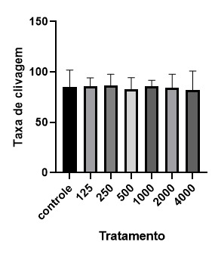

## **Taxa de blastocistos**

Também foi realizada a contagem de blastocistos, tanto com o controle, quanto com os tratamentos contendo as diferentes concentrações da fração peptídica do kefir. Estes dados foram analisados estatisticamente e não houve diferença significativa entre o resultado atingido pelo grupo controle e os grupos com os tratamentos (P>0,05) (figura 4).

**Figura 4. Média e desvio padrão da taxa de blastocisto em cada tratamento**

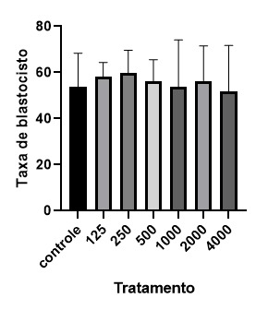

# DISCUSSÃO

Os compostos antioxidantes possuem grande valia para diversos fins, como para as indústrias farmacêutica, na atuação anticancerígena e anti-inflamatória (MUCHA, *et al.,* 2021), e reprodutiva, auxiliando na produção de embriões (SAPANIDOU, *et al.,* 2015). Nesse contexto, observa-se a necessidade em se pesquisar alternativas em substâncias que combatam os radicais livres em determinado organismo.

Alguns compostos como a nicotinamida, cianidina e nobiletina, têm apresentado resultados positivos na redução de espécies reativas de oxigênio em vários tipos celulares *in vitro*. Devido a este fato, substâncias antioxidantes tornaram-se alvo de pesquisas relacionadas ao desenvolvimento embrionário, em tecnologias de reprodução assistida. A adição de 1 μM de nicotinamida, derivada da vitamina B3, no meio FIV de embriões bovinos, diminuiu significativamente as ERO’s e melhorou a taxa de formação de blastocistos (YUAN, *et al*., 2020). Este mesmo efeito foi observado com a cianidina – pertencente ao grupo das antocianidinas, responsáveis pela coloração de tecidos orgânicos –, na concentração de 100 μM, durante a MIV suína (HICKS, *et al*., 2020). A nobiletina é outro exemplo de antioxidante bem sucedido, na contenção de ERO’s e aumento das taxas de blastocisto, principalmente nas concentrações de 25 e 50 μM, na MIV bovina (CAJAS, *et al*., 2020). No entanto, este mesmo êxito não foi observado no presente estudo, visto que a utilização da fração peptídica de kefir não demonstrou melhoria significativa tanto nas taxas de clivagem, quanto na formação dos blastocistos em maturação bovina. Este fato pode ter ocorrido devido a uma série de fatores, como por exemplo quanto à utilização da fração peptídica de kefir, podendo conter uma variedade de peptídeos, como visto nos estudos de Ebner e colaboradores em 2015 e de Savastano e colaboradores em 2019, enquanto nos demais estudos supracitados os compostos foram usados em sua forma pura.

Vários outros antioxidantes não apresentaram resultado estatístico significativo no processo de desenvolvimento embrionário, consoante ao observado na utilização do kefir, como o guaiazuleno, niacina e selênio. O guaiazuleno, antioxidante exógeno presente em óleos essenciais de guaiaco e camomila, foi utilizado na MIV e CIV, durante a PIVE bovinos, por Dolovou e colaboradores, em 2011, entretanto apesar de aumentar a taxa de clivagem, não otimizou a formação final de blastocistos. Um resultado semelhante foi observado com o uso da niacina, ou vitamina B3, na concentração de 400 μM durante a MIV bovina, aumentando a maturação ovocitária e não alterando a taxa de blastocistos (KAFI, *et al.,* 2019). O selênio, por sua vez, não modificou a maturação ovocitária e o desenvolvimento de blastocistos bovinos (LIZAGARRA, *et al.,* 2020).

A utilização da fração peptídica obtida a partir da fermentação do kefir neste estudo permitiu, então, avaliar se sua ação antioxidante era, de fato, efetiva no modelo *in vitro* de reprodução bovina. Apesar de parecer promissora, a suplementação com a fração peptídica obtida a partir da fermentação do kefir ao meio de maturação *in vitro* de ovócitos não mostrou alterar os resultados da produção *in vitro* de embriões bovinos. Faz-se necessário verificar uma possível ação desses peptídeos aos demais meios utilizados na produção *in vitro* de embriões bovinos.

# CONCLUSÃO

Dessa forma, através desta pesquisa, foi possível concluir que a fração peptídica, obtida a partir da fermentação do kefir, utilizada de forma diluída não demonstrou resultado significativo nas taxas de clivagem e de formação de blastocistos, quando adicionado ao meio de maturação *in vitro* de ovócitos bovinos.

# REFERÊNCIAS

BARUSELLI, P. S., e*t al.* Evolução e perspectivas da inseminação artificial em bovinos. **Revista Brasileira de Reprodução Animal**, v. 43, p. 308-314, 2019.

BATISTA, L. L., *et al.* Kefir metabolites in a fly model for Alzheimer’s disease. **Scientific Reports**, v. 11, 2021.

BRASIL, G. A., *et al*. The benefits of soluble non-bacterial fraction of kefir on blood pressure and cardiac hypertrophy in hypertensive rats are medeated by na increase in baroreflex sensitivity and decrease in angiotensin-converting enzyme activity. **Nutrition**, v. 51-52, p. 66-72, 2018.

CAJAS, Y. N., *et al*. Antioxidant Nobiletin Enhances Oocyte Maturation and Subsequent Embryo Development and Quality. **International Journal of Molecular Sciences**, v. 21, ed. 15, 2020.

CARASI, P. *et al*. Impact of kefir derived Lactobacillus kefiri on the mucosal immune response and gut microbiota. **Jornal of Immunology Research**, v. 2015, 2015.

CARNEIRO, I. M. B., *et al.* Óocitos bovinos: influência das estações do ano e maturação em meio enriquecido com quercetina. **Revista Magistra**, v. 30, 2019.

CHANG, M. C. Fertilization of rabbit ova *in vitro*. **Nature**, v. 184, p. 466-467, 1959.

DOS SANTOS, E. C., *et al.* The effects of crocetin supplementation on the blastocyst outcome, transcriptomic and metabolic profile of *in vitro* produced bovine embryos. **Theoriogenology,** v. 123, p. 30-36, 2019.

DOLOVOU, E., *et al*. Effects of guaiazulene on *in vitro* bovine embryo production and on mRNA transcripts related to embryo quality. **Reproduction in Domestic Animals**, v. 46, ed. 5, p. 862-869, 2011.

EBNER, J., *et al*. Peptide profiling of bovine kefir reveals 236 unique peptides released from caseins during its production by starter culture or kefir grains. **Journal of Proteomics**, v. 117, p. 41-57, 2015.

FAN, H. Y.; SUN, Q.Y. Oocyte meiotic maturation. **The Ovary**, v. 3, cap. 12, p. 181-203, 2019.

FARAG, M. A., *et al.* The many faces of kefir fermented dairy products: quality characteristics, flavour chemistry, nutricional value, health benefits and safety. **Nutrients**, v. 12, 2020.

GHONEUM, M., ABDULMALEK, S., PAN, D. Reversal of age-associated oxidative stress in mice by PFT, a novel kefir product. **International Journal of Immunopathology and pharmacology**, v. 34, 2020.

GOTTARDI, F. P., MINGOTI, G. Z. Maturação de oócitos bovinos e influência na aquisição da competência para o desenvolvimento do embrião. **Revista Brasileira de Reprodução Animal**, v. 33, ed. 2, p. 82-92, 2009.

GONÇALVES, P. B. D., *et al*. Produção *in vitro* de embriões bovinos: o estado da arte. **Revista Brasileira de Reprodução Animal**, v. 31, p. 212-217, 2007.

HAMIDA, R. S., *et al.* Kefir: A protective dietary supplementation against viral infection, **Biomedicine & Pharmacotherapy**, v. 133, 2021.

HALLIWELL, B., GUTTERIDGE, J. M. C. Free radicals in Biology and Medicine. **Oxford: Clarendon Press**, p. 543, 1989.

HALLIWELL, B. Cell culture, oxidative stress, and antioxidants: avoiding pitfalls. **Biomedical Journal,** v. 3, ed. 3, p. 99-105, 2014.

HASLER, J. F. Forty years of embryo transfer in cattle: A review focusing on the journal Theriogenology, the growth of the industry in North America, and personal reminisces. **Theriogenology**, v. 123, p. 152-169, 2014.

HICKS, E., *et al*. Cyanidin improves oocyte maturation and the *in vitro* production of pig embryos. ***In Vitro* Cellular & Developmental Biology – Animal**, v. 56, ed. 7, p. 577-584, 2020.

HOLM, P. *et al*. High bovine blastocyst development in a static *in vitro* production system using. **Theriogenolgy**, v. 52, p. 683-700, 1999.

KAFI, M., *et al*. Niacin improves maturation and cryo-tolerance of bovine *in vitro* matured oocytes: An experimental study. **International Journal of Reproductive BioMedicine**, v. 17, ed. 9, p. 621-628, 2019.

LIZAGARRA, R. M., *et al*. Sodium Selenite Improves *in Vitro* Maturation of Bos primogenius taurus Oocytes. **Biological Trace Element Research**, v. 197, ed. 1, p. 149-158, 2020.

LOPITZ-OTSOA, F., *et al*. Kefir: A symbiotic yeasts-bacteria community with alleged healthy capabilities. **Revista Iberoamericana de Micología**, v. 23, ed. 2, p. 67-74, 2006.

MARIANO, R. S. G., *et al*. Aspiração folicular em ruminantes. **Revista Investigação Medicina Veterinária**, v. 14, ed. 6, p. 46-53, 2015.

MELLO, R. R. C., *et al.* Produção *in vitro* (PIV) de embriões bovinos. **Revista Brasileira de Reprodução Animal**, v. 40, p. 58-64, 2016.

MEINECKE, B., *et al*. Histone H1 and MAP kinase activities in bovine oocytes following protein synthesis inhibition. **Reproduction Domestic Animal**, v.36, p.183-188, 2001.

MUCHA, P., *et al.* Overview of the antioxidant and anti-inflammatory activities of selected plant compounds and their metal ions complexes. **Molecules**, v. 26, ed. 16, 2021.

PRADO, M. R., *et al*. Milk kefir: Composition, microbial cultures, biological activities, and related products. **Frontiers Microbiology**, v. 6, p. 1-10, 2015.

RADHOUANI, H., *et al*. Biological performance of a promising Kefiran-biopolymer with potential in regenerative medicine applications: A comparative study with hyaluronic acid. **Journal of Material Science: Materials in Medicine**, v. 29, p. 1-10, 2018.

SÁ, N. A. R., *et al*. Anethole Supplementation During Oocyte Maturation Improves *In Vitro* Production of Bovine Embryos. **Reproductive Sciences**, v. 27, p. 1602-1608, 2020.

SANTOS, M. V. O., *et al*. Syzygium aromaticum essential oil supplementation during *in vitro* bovine oocyte maturation improves parthenogenetic embryonic development. **Theriogenology**, v. 128, p. 74-80, 2019.

SAPANIDOU, V., *et al.* Antioxidant effect of crocin on bovine sperm quality and *in vitro* fertilization. **Theriogenology**, v. 84, ed. 8, p. 1273-1282, 2015.

SAVASTANO, M. L., *et al*. Profiling of Multiphosphorylated in Kefir and Their Release During Simulated Gastrointestinal Digestion. **ACS Omega**, v. 4, ed. 5, p. 7963-7970, 2019.

SIES, H.; STAHL, W. Vitams E and C, beta-carotene, and other carotenoids as antioxidants. **The American Journal of Clinical Nutrition**, v. 62, ed. 6, p. 1315-1321, 1995.

SOVERNIGO, T., *et al.* Effects of supplementation of medium with different antioxidants during *in vitro* maturation of bovine oocytes on subsequent embryo production. **Reproduction in Domestic Animals**, v. 52, p. 561-569, 2017.

SPRÍCIGO, J. F., *et al.* Effects of different maturation systems on bovine oocyte quality, plasma membrane phospholipid composition and resistance to vitrification and warming. **PLoS ONE**, v. 10, ed. 6, 2015.

SUN, B.; YEH, J. M. D. Identifying fertilization-ready MII-stage oocytes beyond the microscope: a proposed molecular path forward. **F&S Reviews**, v. 2, p. 302-316, 2021.

TON, A. M .M. **Estresse oxidativo e cognição em pacientes com doença de Alzheimer: efeitos da suplementação simbiótica**. Tese (Doutorado) – Programa de Pós-graduação em Ciências Farmacêuticas, Universidade Vila Velha, Vila Velha, 2020.

VIANA, J. H. M. 2017 Statistics of embryo production and transfer in domestic farm animals: Is it a turning point? In 2017 more *in vitro*-produced than *in vivo*-derived embryos were transferred worldwide. **Embryo Transfer News**, v. 36, p. 8-25, 2018.

YUAN, Y. G., *et al*. Effect of nicotinamide supplementation in *in vitro* fertilization medium on bovine embryo development. **Molecular reproduction and development**, v. 87, ed. 10, p. 1070-1081, 2020.

ZHINA C. *et al*. Chemical and physical characteristics and antioxidant activities of the exopolysaccharide produce by Tibetan kefir grains during milk fermentation. **International Dairy Journal**, v. 43, p. 15-21, 2015.